附件：招租需求
第一部分 房屋招租要求
一、项目概况：河北经贸大学校内商业门脸、场地由买受人进行经营管理、承包服务，服务师生，体现薄利、公益性服务，买受人除应遵守我国有关法律法规外,还应遵守河北经贸大学制定的《河北经贸大学校内出租出借商铺经营安全管理办法》《校内出租出借管理办法》等管理要求。
二、租赁期限及付款方式：
1、合同签订之日至2027年1月15日。
2、租赁期至2027年1月15日，分两次缴纳租金：签订合同后缴纳至2026年1月15日租金，2026年1月7日前缴纳剩余租金。合同履行时间满半月以上未满一个月时间的，按照整月租金计；未满半月时间的，按照半月计。
三、房屋场地清单
出租清单
标段 | 房屋位置 | 面积  （平方米） | 位置示意图序号 | 年最低租金（元） | 17个月最低租金（元） | 主营业态（必须包含）
8 | 第六餐厅西门南侧 | 80 | 2 |  |  | 文印服务
11 | 一食堂门口2号位 | 30 | 3 |  |  | 水果或饮品
13 | 15号学生公寓对面平房1 | 26 | 4 |  |  | 理发服务（唯一业态）
14 | 15号学生公寓对面平房2 | 99 | 4 |  |  | 超市
15 | 学生浴池门厅 | 25 | 4 |  |  | 超市
示意图：
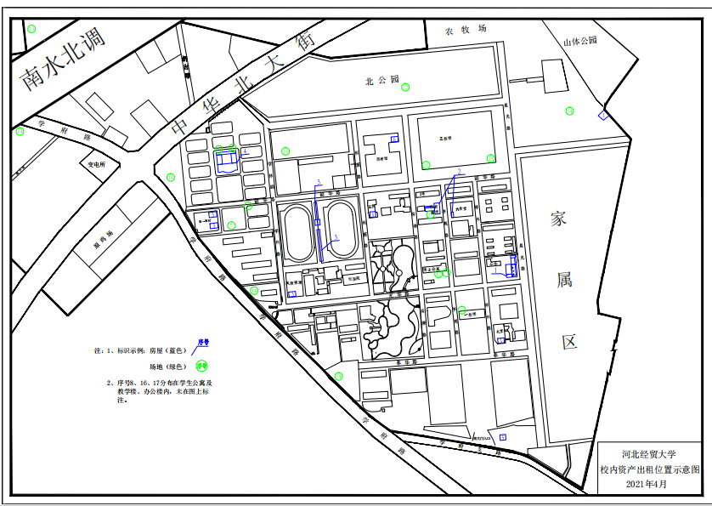
四、经营要求
1、店面要求
- 店面形象统一，提升学校的整体形象。
- 门牌形象：要求主色调一致，高度尺寸一致，宽度合理范围。
- 店内墙面、吊顶、地砖干净整洁。
- 电路、管路全面修检，确保用电用水安全。
- 各经营买受人工作人员上岗须穿工装。
2、经营范围要求
★禁止对本场所进行物理分隔经营，分区域规划店面经营范围，各店严格按要求经营，不得经营许可外的商品。
整体经营区域内的商业门脸限制经营除预包装外的食品加工、诊所、考研培训等服务。门脸如装修、更换经营范围需书面向学校管理部门申请，经同意后方可实施。
3、经营管理制度要求
（1）买受人在签订租赁合同获得商位使用权后一个月内自行办理好工商、税务、文化、卫生等从业所必须具备的相关手续（实行许可证制度销售的商品，必须同时领取“特种行业许可证”），并将相关证件的复印件提交学校后勤服务中心备案。如未在规定时间办理好相关手续，视为没有履约能力，合同无偿解约，履约保证金不予退回。
（2）买受人要严格遵守国家法令、法规和各项管理制度，服从管理，接受检查监督，落实违章整改；按规定依法纳税，及时交纳各项费用。
（3）按核定的经营范围在约定的商位上经营，做到亮证经营，人证相符，不随意设摊堆物，不占道经营，不场外交易。
（4）确保销售的商品符合质量要求。销售的商品应符合商品规定；包装产品的标识必须符合国家标准；商品的进货索证要齐全，并接受核查和检测；凡索证不全的商品一律不准在校内销售。禁止销售假冒伪劣的商品及国家禁令的销售商品。临近过期产品须有明确提示。
★（5）所销售商品及服务价格需明码标价接受政府相关部门、学校及学生监督。在商品交易中，遵循自愿、平等、公平、诚实、信用的原则，遵守商业道德，不得以次充好；不强卖强买，欺行霸市；不得以任何手段欺骗消费者，所售商品价格均不得高于石家庄市北国超市同类商品的零售价格，非同类商品参照执行，提供服务的门店参照同区域内服务价格、质量执行，自觉接受监督，自觉维护自身信誉，维护消费者的合法权益。
（6）校内不准打牌、赌博、偷窃、打架斗殴、酗酒闹事等任何形式扰乱学校的正常交易秩序。遇消费者投诉或纠纷，协商调解或经学校、政府职能部门依法处理，不得仗势欺人、态度粗暴。
（7）爱护学校商贸设施。不准乱搭货架、乱挂乱贴、乱接乱拉，有碍于学校环境行为的发生；不准擅自改变店面设施和水电管线。营业房装修、广告、空调设置及使用大功率电器，必须申报批准，严禁使用LED频闪和LED字幕广告牌。自有设施使用不得有碍学校外观形象，不得危害毗邻商位的利益及安全。
（8）做好消防、治安安全防范工作，经营户要保管好自己物品；校内不得带入违反管理规定的物品，不得动用明火；每日营业结束，清除好应清理的物品，切断电源，锁好门窗，经营人员不准在店内过夜。
（9）维护店面整洁，搞好商位“三包”工作，货物摆放整齐，货架间隔合理，符合商业强制标准或行业标准；车辆要在指定停放的位置停放。严禁乱堆商品、乱丢垃圾杂物随地吐痰等不文明行为。不准在校内带养宠物，以及做与本校不适宜的其它行为。
（10）承租期满，房屋装修产权归学校，买受人不得拆除或损坏所有装修，也不得以已经花费的装修费用要求学校和下一轮中标者补偿。建筑物内部属于买受人购置的可移动物品或经营设施，承租期满后经学校认定后可以搬走，逾期未搬走的视为自动放弃。
（11）经营户不准雇佣情况不明人员，必须按国家有关法规、制度用工；用工对象必须证件齐全，办理相关登记手续。根据“谁用工，谁负责”的原则，做好聘用的进场工作人员的登记、管理、教育、并承担各项用工责任，人员变动及时办理登记变更手续，不办理登记手续的人员不予进商位交易。
（12）开展文明经商活动。经营户之间应互助互爱，和睦相处，支持、配合学校开展各项服务管理工作，签订规范经营的各项承诺责任书，缴纳履约保证金，以实行履约保证金预赔制度。
(13)不准经营国家明令禁止的违法经营项目。
★（14）总体要求商户在校经营品种或服务其售卖于师生的价格不高于现行服务价格及不得高于学府路片区超市及相关商业门脸价格。从事商业行为的其价格必须明码标价，接受校方及师生的监督，严禁商家强制消费、办理储值卡、高价售货等行为。
五、其他要求
1.房屋经营不准室外经营，场地不准场外经营。
2.水费、电费、物业费、城镇垃圾处理费等经营涉及的全部费用由经营者承担，租金应纳税由学校承担。
3.经营者须严格按照合同约定缴纳租金及履约保证金，承租期满无异议退场后，学校一次性返还履约保证金。
4.在保障主营业态前提下不限制经营其他品种业务，但必须是政策法规及学校管理规定允许的营业执照经营范围内。
★5.买受人不得以任何形式转租转借给他人。
★6. 原租户在校内有不良记录的或者在前期招租活动中提供虚假材料的，三年内与河北经贸大学签订租赁合同且解除合同的，不得参与本次招投标活动。
★7.在合同期限内经营者任何原因中间退租或解除合同的，履约保证金不予退还，已缴纳租金不退还，经营者按规定退出经营，并承担全部的经济责任及法律责任。
8. 提供经营及管理方案。经营方案完整，除理发服务标段以外标段包含但不限于经营内容，品牌定位，产品定位定价，店铺装修布局，进货渠道及供应链管理，店铺管理，经营优势和特色；经营管理方案，人员配备方案等。
9.提供服务的门店参照同区域内服务价格、质量执行（理发服务现学校同区域学府支路价格为洗剪吹20元/次，烫发、染发、拉直、柔顺88元/次，其价格不得高于同区域内服务价格）
10.服务价格及商品价格均不得超过学校或其方圆5公里内同类行业平均价格。

注：★项为实质性内容，如不满足将导致报名无效。

第二部分 教育超市招租要求
一、项目概况
为满足师生生活需要，学校利用校内第六餐厅对面闲置房屋，用于为师生提供超市服务。租赁期间，买受人须遵纪守法，承担经营期间所有费用，不得经营与项目无关的业务。
房屋场地位置为河北经贸大学院内第六餐厅对面教育超市，面积约为400平米，场地经营平面图（现状）如下所示：
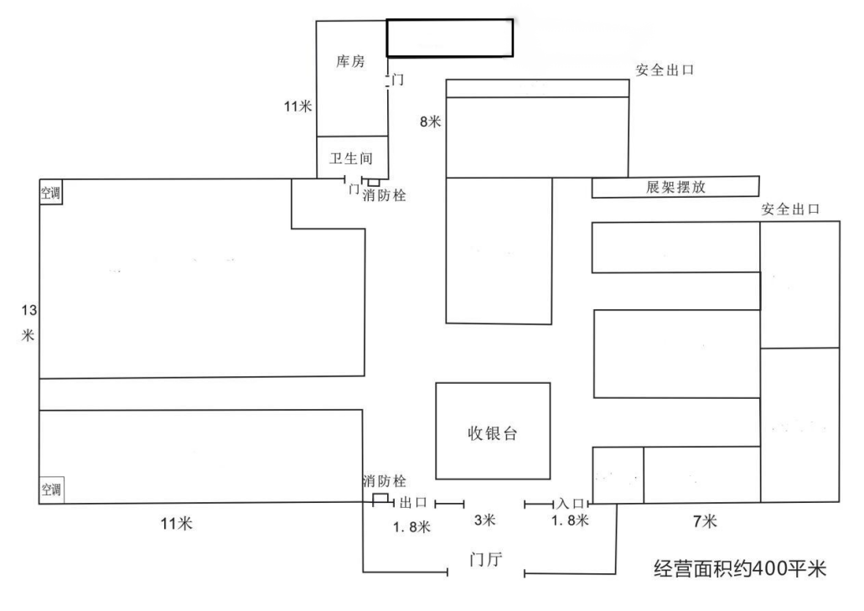
经营业态要求：预包装食品、散装食品、日用百货、日化用品、化妆品、文具零售、电子产品经营维修、服饰饰品等超市综合服务；整体经营区域内禁止经营考研培训、教育培训、文印、诊所等与综合超市服务无关的业务。
教育超市外门厅为消防安全通道，里外禁止摆摊经营。禁止对本场所进行物理隔断经营。门脸如装修、更换或增添经营范围需书面向学校管理部门申请，经同意后方可实施。经营活动不得违反经营规定。
- 租赁期限及付款方式：
1、签订合同之日起至2027年1月15日。
2、租赁期至2027年1月15日，分两次缴纳租金：签订合同后缴纳至2026年1月15日租金，2026年1月7日前缴纳剩余租金。合同履行时间满半月以上未满一个月时间的，按照整月租金计；未满半月时间的，按照半月计。
三、经营要求
1.买受人负责超市的经营、管理工作，并为师生提供优质、便捷、贴心、实惠服务。买受人除应遵守我国有关法律法规外,还应遵守河北经贸大学制定的《河北经贸大学校内出租出借商铺经营安全管理办法》《校内出租出借商铺管理办法》等管理文件规定。
2.买受人应该按合同规定如期缴纳有关费用。
★3.所销售商品及服务价格需明码标价接受政府相关部门、学校及学生监督。在商品交易中，遵循自愿、平等、公平、诚实、信用的原则，遵守商业道德，不得以次充好；不强卖强买，欺行霸市；不得以任何手段欺骗消费者，自觉维护商贸信誉，维护消费者的合法权益。所售商品价格均不得高于石家庄市北国超市同类商品的零售价格，不得高于学府路片区超市及相关商业门脸价格，非同类商品参照执行，价格必须明码标价，货签一致。接受校方及师生的监督，严禁商家强制消费、办理储值卡、高价售货等行为。
4.买受人认真做好食品卫生安全，社会治安、消防安全、人员安全等管理工作，确保经营安全。
5.合同期内，超市运营的管理人员配备、工资、保险、水电暖网费，维修、交通、运输等费用均由买受人负责。租金应纳税由学校承担。
6.确保销售的商品符合质量要求。销售的商品应符合商品规定；包装产品的标识必须符合国家标准；商品的进货索证要齐全，并接受核查；凡索证不全的商品一律不准在校内销售。禁止销售假冒伪劣的商品及国家禁令的销售商品。临近过期产品须有明确提示。
7.不准以任何形式扰乱学校的正常交易秩序。遇消费者投诉或纠纷，协商调解或经学校、政府职能部门依法处理，不得仗势欺人、态度粗暴。
8.不准擅自改变店面设施和水电管线。不随意挪用店面或他人的经营设备用具，如造成损坏照价赔偿。营业房装修、广告、空调设置及使用大功率电器，必须申报批准。自有设施使用不得有碍学校外观形象，不得危害毗邻商位的利益及安全。
9.要做好消防、治安安全防范工作，校内不得带入有毒和易爆物品，不得动用明火；每日营业结束，清除好应清理的物品，切断电源，锁好门窗，带走现金和物品，经营人员不准在店内过夜。
10.维护店面整洁，搞好商位“三包”工作，样品上货架或上商位台面，要摆放整齐；车辆要在指定停放的位置停放。严禁乱堆商品，乱丢垃圾杂物，严禁随地吐痰。不准在校内带养宠物，以及做与本校不适宜的其它行为。
11.买受人不准雇佣情况不明人员，必须按国家有关法规、制度用工；用工对象必须证件齐全，办理相关登记手续。根据“谁用工，谁负责”的原则，做好聘用的进场工作人员的登记、管理、教育、并承担各项用工责任。人员变动及时办理登记变更手续，不办理登记手续的人员不予上岗。
12.文明经商，经营户之间应互助互爱，和睦相处，支持、配合学校开展各项服务管理工作。
13.不准经营的项目包括：游戏网吧、易燃易爆品以及国家明令禁止的违法经营项目等。
14.签订合同后及时办理营业执照、食品经营许可证等相关手续，必须保证超市正常使用，买受人在签订租赁合同获得商位使用权后三个月内自行办理好工商、税务、文化、卫生等从业所必须具备的相关手续（实行许可证制度销售的商品，必须同时领取“特种行业许可证”），并将相关证件的复印件提交学校后勤服务中心备案。如未在规定时间办理好相关手续，视为没有履约能力，合同无偿解约，履约保证金不予退回。
15.不准在本合同规定的范围外超范围超经营，不准占用公共空间。
16.买受人须严格按照合同约定缴纳租金及履约保证金，承租期满2个日历天撤场完毕，无异议退场后，学校一次性返还履约保证金。
17.投标人须提供装修方案、运营方案、管理方案。装修方案包括但不限于设计方案、平面布局图、效果图、商品区域划分图；运营方案包括但不限于对学生的优惠方案、经营内容、产品定位定价、进货渠道及供应链管理、人员配备方案等；管理方案包括但不限于消防方案、应急方案、食品安全管理方案等。
18.承租期满，房屋装修产权归学校，买受人不得拆除或损坏所有装修，也不得以已经花费的装修费用要求学校和下一轮中标者补偿。建筑物内部属于买受人购置的可移动物品或经营设施，承租期满后经学校认定后可以搬走，逾期未搬走的视为自动放弃。
19.买受人在装修时，要保留装修前后的照片及录像资料，包括隐蔽工程部分，并将装修后的水电暖布线图提交后勤服务中心备案。
20.买受人入场经营三个月内出具第三方消防安全检测报告。
★21.买受人不得以任何形式转租转借给他人。
★22.原租户在校内有不良记录的或者在前期招租活动中提供虚假材料的，三年内与河北经贸大学签订租赁合同且解除合同的不得参与本次招投标活动。
23.服务价格及商品价格均不得超过学校或方圆5公里内同类行业平均价格。
四、其他要求
在合同期限内经营者任何原因中间退租或解除合同的，履约保证金不予退还，已缴纳租金不退还，经营者按规定退出经营，并承担全部的经济责任及法律责任。

注：★项为实质性内容，如不满足将导致报名无效。

